Pressemitteilung Wetzlar, den 15.09.2026
Drei Gastronomiebetriebe im Lahntal mit je drei Löwen ausgezeichnet
Drei Gastronomiebetriebe aus dem Lahntal dürfen sich in diesem Jahr über die höchste Auszeichnung der Qualitätsgemeinschaft „Hessen à la carte“ freuen: Das Oskar’s Restaurant im Ernst Leitz Hotel in Wetzlar, das Restaurant Kloster Schiffenberg bei Gießen sowie das Landhotel Schaaf in Runkel wurden jeweils mit drei hessischen Landeslöwen ausgezeichnet.
Im Oskar’s Restaurant in Wetzlar, das zum Ernst Leitz Hotel gehört, fand die feierliche Übergabe der Urkunden statt. Die drei Gastronomiebetriebe wurden dabei für ihr Engagement für regionale Küche, hohe Qualität und gelebte hessische Gastlichkeit gewürdigt.
Mit drei von drei möglichen Löwen haben alle drei Betriebe im Lahntal die höchste Stufe der Zertifizierung erreicht. Die Löwen stehen dabei nicht allein für die Qualität des kulinarischen Angebots, sondern auch für das Engagement der Betriebe für regionale Wertschöpfung, nachhaltiges Wirtschaften und den Erhalt der hessischen Genusskultur.
Das Team rund um Küchenchef Marc Thron setzt im Oskar’s konsequent auf Regionalität und ausgesuchte Weine renommierter hessischer Weingüter. Dabei reicht die Bandbreite der regionalen Partner vom Fischzüchter über den Kaffeeröster bis zum Bierlieferanten. Auch die Eisspezialitäten stammen aus der Region rund um Wetzlar.
Das Restaurant Kloster Schiffenberg wurde in diesem Jahr erstmals im Rahmen von „Hessen à la carte“ zertifiziert. Auf der Speisekarte stehen regionale Spezialitäten, die von bodenständigen und herzhaften Gerichten bis hin zur gehobenen Küche reichen. Besonderer Wert wird dabei auf die Qualität und Frische der verwendeten Zutaten sowie deren sorgfältige Zubereitung gelegt.
Das Landhotel Schaaf steht für bodenständige und ehrliche Küche. Hausmacher Wurst und Schinken werden selbst hergestellt, ergänzt durch Produkte aus der Region. Traditionelle Zubereitung und regionale Zutaten prägen damit das kulinarische Angebot des Hauses.
„Die drei ausgezeichneten Betriebe stehen für die Vielfalt und Qualität der Gastronomie im Lahntal. Sie verbinden regionale Produkte und hessische Küche mit ihrem jeweils ganz eigenen gastronomischen Profil – und bereichern damit das kulinarische Angebot unserer Region“, sagt Ulrike Petersen, Marketingreferentin des Lahntal Tourismus Verbandes e. V.
Die Auszeichnung „Hessen à la carte“ steht für eine besondere Verbindung von regionaler Küche, Qualität und authentischer Gastfreundschaft. Die Mitgliedsbetriebe stellen sich alle drei Jahre einer unabhängigen Zertifizierung. Grundlage ist ein umfassender Kriterienkatalog, der unter anderem die Herkunft und Verarbeitung der Lebensmittel und Getränke, die Verwendung regionaler Produkte, Hygiene- und Qualitätsstandards sowie weitere Aspekte der Betriebsführung berücksichtigt.
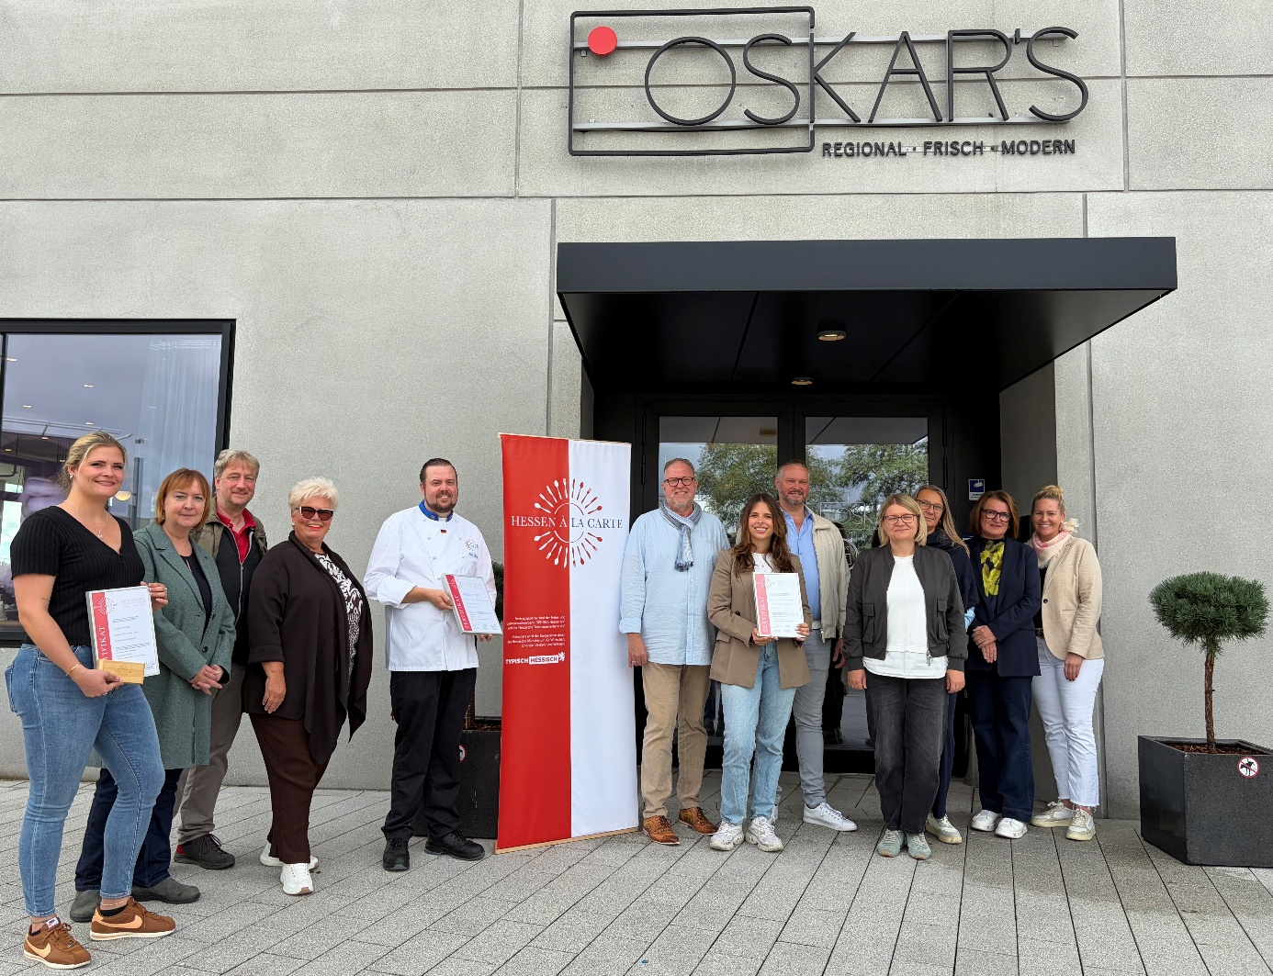
v.l.n.r.: Maren Oldenburg (Wirtschaftsförderung Limburg-Weilburg), Ulrike Petersen (Lahntal Tourismus Verband e.V), Michael Volkwein (Lahn-Dill-Kreis), Carola Elftmann (DEHOGA Mittelhessen), Marc Thron (Oskar´s), Michel van Goethem (Hessen á la Carte), Mara Urich und Boris Frackenpohl (Restaurant Kloster Schiffenberg), Joanna Müller (Touristinformation Gießen), Karin Schanné (Hessen á la Carte), Anja C. Ulm und Elena Kennedy (Leitz Park GmbH)

Pressekontakt: Ulrike Petersen
Brückenstraße 2, 35576 Wetzlar
Tel.: 0 64 41 – 30 99 814
ulrike.petersen@daslahntal.de
daslahntal.de/presse

